# **PRESSEINFORMATION**

**Techtronic Industries Redaktion:**

**Central Europe GmbH**

**AEG Powertools Pressebüro Dieter Tschorn & Partner**

**Ina Willutzki Kay-Uwe Müller**

**Walder Straße 53 Postfach 101152**

**40724 Hilden 69451 Weinheim**

**Tel. (02103) 960 514 Tel. (06201) 5 78 78**

**www.aeg-powertools.eu www.pressebuero-tschorn.de**

Kompakt, robust und voller Kraft

*Der neue 18 Volt Akku-Schlagschrauber überzeugt mit Handlichkeit und Leistung im rauen Baustellenalltag*

Der AEG Akku-Schlagschrauber BSS18SBL ist als Teil der neuen 18 Volt SubCompact-Serie besonders handlich und zugleich leistungsstark. Wo immer bei eingeschränktem Bewegungsspielraum oder über Kopf gearbeitet werden muss, sorgen die deutlich reduzierte Baugröße und das geringe Gewicht für Komfort und effizientes Arbeiten – auch bei längerer Einsatzdauer. Das neue Modell wiegt mit einem 2,0 Ah-Akku nur 1,3 kg und ist mit einer Länge von 118 Millimetern zudem sehr kompakt gebaut. Das Gerät liegt in der Hand wie ein 12 Volt-Modell, bietet aber die volle Kraft der 18 Volt Lithium-Ionen-Akkutechnologie.

Der Schlagschrauber besitzt eine ¼“ Hex-Aufnahme und leistet ein Drehmoment von 200 Nm. Die maximale Schlagzahl beträgt 4.200 min-1. Drei Geschwindigkeitsstufen ermöglichen materialgerechtes, schnelles Arbeiten in Holzbaustoffen, Gipskarton und Metall. Das Getriebegehäuse aus Metallguss sorgt für die nötige Robustheit und Zuverlässigkeit im Baustellenalltag. Zur profigerechten Ausstattung des Gerätes gehört neben einer LED-Beleuchtung auch ein praktischer Gürtelclip. Damit lässt sich der Schlagschrauber am Körper tragen und in Arbeitspausen absturzsicher an Leitern und Gerüsten einhängen. Die gummierte Auflagefläche des Akkus sorgt zudem für einen stabilen Stand.

Eine neue Generation bürstenloser Motoren – sogenannte Außenläufer – ermöglichen das besonders kompakte Design. Gleichzeitig kommen bei weniger Platzbedarf mehr und größere Magneten zum Einsatz. Die Motoren sind bis zu 60 Prozent kleiner und haben dennoch ca. 40 Prozent mehr Leistung als bisher zum Einsatz kommende Motoren. Die nötige Energie liefern speziell für die SubCompact-Reihe entwickelte, in der Baugröße reduzierte 18 Volt-Akkus mit 2,0 Ah. Weil die Geräte Teil der PRO18V-Serie von AEG sind, können sie auch mit allen Akkus dieser Plattform betrieben werden. Deshalb wird der Schlagschrauber zusätzlich in einer Solo-Version ohne Akkus und Ladegerät angeboten.

Neben dem Akku-Schlagschrauber BSS18SBL gehören aktuell noch ein weiterer Schlagschrauber mit ½“ Vierkantaufnahme, ein Bohrschrauber und ein Trennschleifer zur neuen SubCompact-Baureihe, die kontinuierlich erweitert wird. Standard bei AEG ist eine Garantiezeit von sechs Jahren auf Elektrowerkzeuge und drei Jahre auf Akkus. Voraussetzung ist die kostenlose Online-Registrierung.

Weitere Informationen: www.aeg-powertools.eu

Techtronic Industries Central Europe GmbH, Walder Straße 53, 40724 Hilden

Technische Daten:

|  |  |
| --- | --- |
| SubCompact Akku-Schlagschrauber | BSS18SBL |
| Spannung | 18 V |
| Leerlaufdrehzahl | 0 – 2.900 U/min |
| Schlagzahl | 4.200 min-1 |
| Baugröße | 118 x 190 x 57 mm |
| Werkzeugaufnahme | ¼“ Hex |
| UVP inkl. Mwst.  BSS18 SBL-0 (Solo-Version)  BSS18 SBL-202C (mit 2 x 2,0 Ah-Akku) | 179,90 EUR  299,90 EUR |

Fotos: AEG Powertools

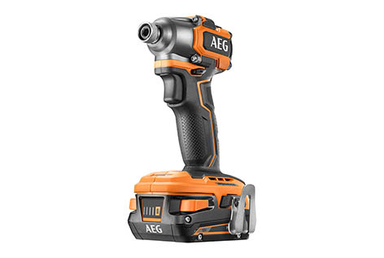

*Der neue 18 Volt Akku-Schlagschrauber BSS18SBL ist Teil der SubCompact-Reihe von AEG.*

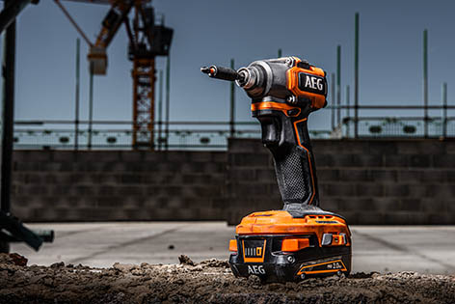

*Das Gerät zeichnet sich aus durch besonders kompakte Baumaße. Nur 1,3 kg leicht, ist der Akku-Schlagschrauber besonders handlich und zugleich leistungsstark.*

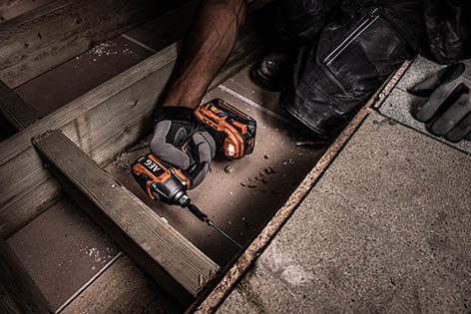

*Mit den Geräten der neuen SubCompact-Reihe von AEG können Anwender auch dort komfortabel und mit voller 18 Volt Power arbeiten, wo für andere Modelle der Platz nicht ausreicht.*

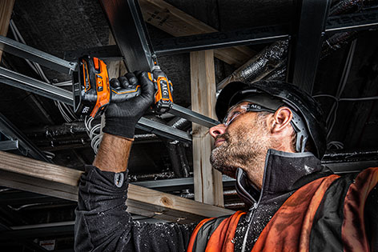

*Auch längere Überkopf-Arbeiten sind mit dem leichten und doch leistungsstarken Gerät kein Problem. Damit empfiehlt sich der neue Schlagschrauber für den Einsatz bei den unterschiedlichsten Gewerken.*